Artykuł ekspercki:  Coraz goręcej na rynku najmu | Data:  17.05.2022 | SaniWell  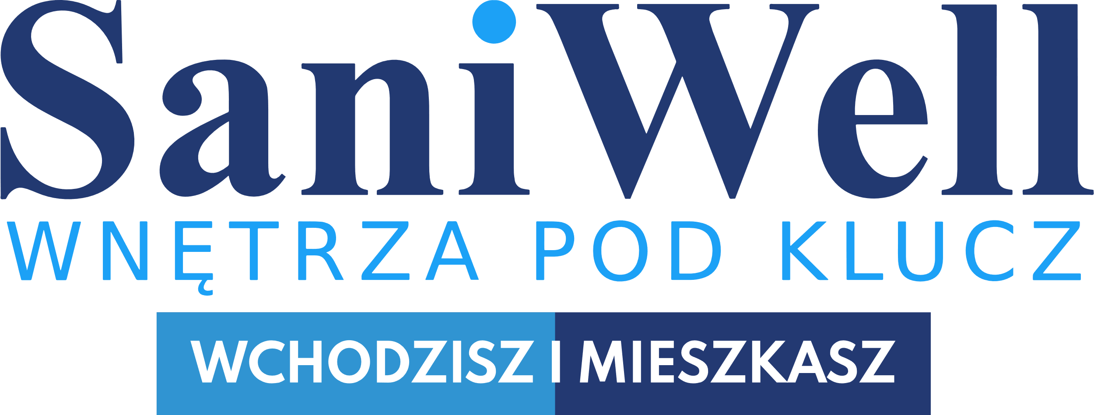

Coraz goręcej na rynku najmu

Rynek najmu w największych polskich miastach gwałtownie się skurczył. Mieszkania mają teraz ogromne wzięcie, a zwiększoną aktywność generują przede wszystkim obywatele Ukrainy, uciekający na zachód przed rosyjską inwazją. Ich napływ przyczynił się do wytworzenia na tyle wysokiego impulsu popytowego, że inwestorzy zastanawiają się już nad wykupywaniem lokali w pakietach.

Z rynku ubyło 60 proc. ofert
Portal Resi4Rent szacuje, że polski rynek najmu jest w stanie zaspokoić potrzeby ponad 3,2 mln osób, ale dostępny zasób jest już w dużym stopniu wykorzystany. Jak wynika z danych banku PKO BP, liczba ofert mieszkań przeznaczonych do wynajęcia w największych polskich miastach zmniejszyła się nawet o 60 procent. Na podobne tendencje wskazują także dane portalu Domiporta.pl, z których wynika, że liczba dostępnych mieszkań na wynajem w ciągu trzech tygodni, pomiędzy 19 lutego a 12 marca, zmniejszyła się od 25 proc. w Warszawie i do ponad 50 proc. we Wrocławiu, Lublinie i Krakowie. Rynek jest obecnie rozgrzany niemal do granic swoich możliwości.
Dwucyfrowy wzrost dotknął również średnie ceny ofertowe mieszkań wystawionych na wynajem. Rynek jeszcze przed wojną powoli zaczynał się odbudowywać po pandemicznym przestoju, ale daleko mu było do fazy rozgrzania. Jak podaje portal Money.pl, we Wrocławiu ceny najmu urosły w lutym o 17 proc. w relacji rocznej - to i tak bardzo dużo, ale obecnie obserwowany wzrost, czyli o 33 proc. w skali zaledwie kilku tygodni to liczba wprost nieprawdopodobna. Sytuacja ta nie jest jednak jednoznaczna i może występować tutaj pewna wariacja tzw. błędu przeżywalności - Obecna sytuacja to w dużej mierze pochodna zmiany struktury oferowanych na wynajem mieszkań. Z rynku zniknęła ogromna część ofert, ale największym zainteresowaniem cieszyły się te z niskiej lub średniej półki cenowej. Mieszkania najdroższe po prostu się nie wynajęły i tym samym zostały na dostępnym rynku najbardziej liczną grupą. Naturalną koleją rzeczy jest więc to, że statystycznie wzrosły przeciętne czynsze i stawki najmu - mówi Katarzyna Kuniewicz, analityk portalu Obido.pl.

Zakupy w pakietach odpowiedzią na wzrastający popyt
Oferty szybko znikają z portali ogłoszeniowych, co zachęca inwestorów do zakupu lokali na wynajem. Już dzisiaj na rynku pierwotnym można zauważyć wzrost liczby zakupów pakietowych. Jednym z powodów tego stanu rzeczy jest odpływ klientów z segmentu najtańszych nieruchomości, czyli z tzw. rynku ekonomicznego, gdzie kupujący w całości finansowali zakup kredytem. W odpowiedzi na wysokie stopy procentowe, zrezygnowali oni z kupna mieszkania i zasilili rynek najmu, przez co jego rentowność sukcesywnie rośnie. Istnieje możliwość, że w długoterminowej perspektywie polski rynek nieruchomości ulegnie przeobrażeniu na wzór krajów z Europy Zachodniej. Aktualne dane Eurostatu pokazują, że w Polsce ok. 85 proc. osób posiada własną nieruchomość, kupioną za gotówkę lub na kredyt. W krajach zachodnich taki odsetek to zazwyczaj około 50-60 proc. W Szwajcarii jest to 42 proc., w Niemczech 51 proc., w Austrii 55 proc., w Wielkiej Brytanii 63 proc., a w Szwecji i Francji - po 64 proc.
Również dwucyfrowa inflacja sprawia, że wielu inwestorów może wkrótce postawić na pakietowy wykup mieszkań, czyli nabycie kilku nieruchomości w ramach jednej transakcji. Tego typu zakupy są dla inwestorów bardziej opłacalne, jednak szybkie doprowadzenie lokali do stanu używalności może już sprawić pewne problemy. Przede wszystkim logistyczne. Wykończenie każdego z nich wymaga czasu, a biorąc pod uwagę fakt, że nowe mieszkania są w naszym kraju sprzedawane w standardzie deweloperskim, ten czas może się znacznie wydłużyć. Stan deweloperski obejmuje otynkowanie ścian, instalację ogrzewania oraz elektryki, wylewkę podłogową, wstawienie okien oraz drzwi wejściowych. Jest to więc lokal, do którego nie można się jeszcze wprowadzić i który będzie jeszcze wymagał gruntownego remontu, zanim zostanie finalnie oddany do użytku.

Na Zachodzie wykańczanie mieszkań jest standardem

Inaczej jest na rynkach zachodniej Europy, gdzie większość mieszkań jest sprzedawana w stanie umożliwiającym natychmiastowe wprowadzenie się. Tak jest np. w Czechach, Niemczech czy Skandynawii. Nowe lokale często wyposaża się tam w niezbędne do komfortowego mieszkania meble i urządzenia gospodarstwa domowego. Jak podaje portal Interia, w Polsce udział nieruchomości urządzonych “pod klucz” nie przekracza 20 proc. wszystkich oddawanych do użytku lokali. Coraz więcej klientów zdaje sobie jednak sprawę, jak żmudnym i męczącym procesem potrafi być wykończenie mieszkania - tym bardziej dotyczy to inwestorów, którzy muszą wyremontować kilka takich nieruchomości w krótkim czasie. Popularniejsze stają się więc rozwiązania, mające za zadanie niejako wyręczyć klientów w samodzielnym urządzaniu lokum.

Rozwiązania pakietowe odpowiednie dla inwestorów
Podstawowy wariant usługi “pod klucz” polega na pomalowaniu ścian, wstawieniu drzwi, ułożeniu podłóg, czy wykończeniu łazienki. W ofertach firm istnieją jednak pakiety o wiele bardziej rozbudowane, na przykład tzw. inwestycyjny, dedykowany właśnie osobom wynajmującym lub sprzedającym lokale - W zakres tego pakietu wchodzą wszystkie niezbędne prace wykończeniowe oraz pełne wyposażenie mieszkania - m.in. łazienki wraz z meblami i pralką, oświetlenie we wszystkich pomieszczeniach, moduł kuchenny ze sprzętami AGD, czy też gotowe meble do salonu i sypialni. Dostarczane są również niezbędne naczynia i narzędzia kuchenne, tekstylia czy drobne dekoracje, które sprawią, że mieszkanie będzie gotowe na wynajem. W ramach pakietu przygotowywane są wizualizacje wszystkich pomieszczeń, które można wykorzystać do prezentacji nieruchomości w czasie oczekiwania na wykończenie i wyposażenie mieszkania. Inwestor wybiera satysfakcjonujące go opcje spośród wszystkich dostępnych w danym pakiecie - np. rodzaj i kolor płytek, wzór paneli podłogowych, model oświetlenia czy produkty wyposażenia kuchni. Za całą realizację, wyposażenie i umeblowanie odpowiada jedna firma. Oferta takiego pakietu skierowana jest zarówno do inwestorów, pośredników nieruchomości, jak również firm deweloperskich - mówi Krzysztof Białkowski, właściciel firmy Saniwell, oferującej wykończenie mieszkania w standardzie “pod klucz” oraz “wchodzisz i mieszkasz”. Opcją dodatkową jest w tym przypadku usługa Home Staging, która pozwala uatrakcyjnić wnętrze i przygotować je konkretnie pod dalszą inwestycję. Składa się ona z dodatkowych prac, materiałów i wyposażenia, które sprawiają, że mieszkanie staje się niejako produktem bardziej spersonalizowanym i ciekawszym dla potencjalnego lokatora.
Wszystko wskazuje na to, że kolejne miesiące będą dla wynajmujących równie intensywne, jak te obecne. Co więcej, już na przełomie lipca i sierpnia na tym rynku pojawią się również studenci, poszukujący dla siebie lokum w dużych miastach. Inwestorzy, chcąc odpowiednio wykorzystać ten czas, będą więc musieli działać tak szybko, jak to możliwe i mowa tutaj nie tylko o zakupie przez nich nowych mieszkań, ale również o ich wykończeniu.

